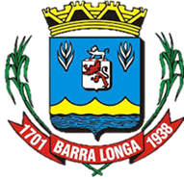
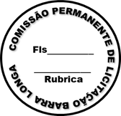
PREFEITURA MUNICIPAL DE BARRA LONGA
CNPJ 18.316.182/0001-70
Rua Matias Barbosa, 40, Centro - Barra Longa/MG, CEP 35.447-000
Tel.: (31)3877-5282 e-mail: licitacao@barralonga.mg.gov.br

EXTRATO DE RATIFICAÇÃO

INEXIGIBILIDADE DE LICITAÇÃO Nº 005/2025

PROCESSO LICITATÓRIO Nº 019/2025 – INEXIGIBILIDADE Nº 005/2025. CONTRATANTE: Prefeitura Municipal de Barra Longa, CNPJ 18.316.182/0001-70. CONTRATADO: ALEXSANDRO ADÃO CARNEIRO / CPF: 065.327.336-36; OBJETO: Locação de imóvel para funcionamento do Programa Bolsa Família, localizado à Rua Getúlio Etrusco,163, Centro, Município de Barra Longa/MG. Valor contratual de R$ 15.180,00 (quinze mil cento e oitenta reais); Termo de Ratificação: 20/02/2025. Barra Longa/MG, 20 de fevereiro de 2025. Elson Aparecido de Oliveira – Prefeito Municipal.

